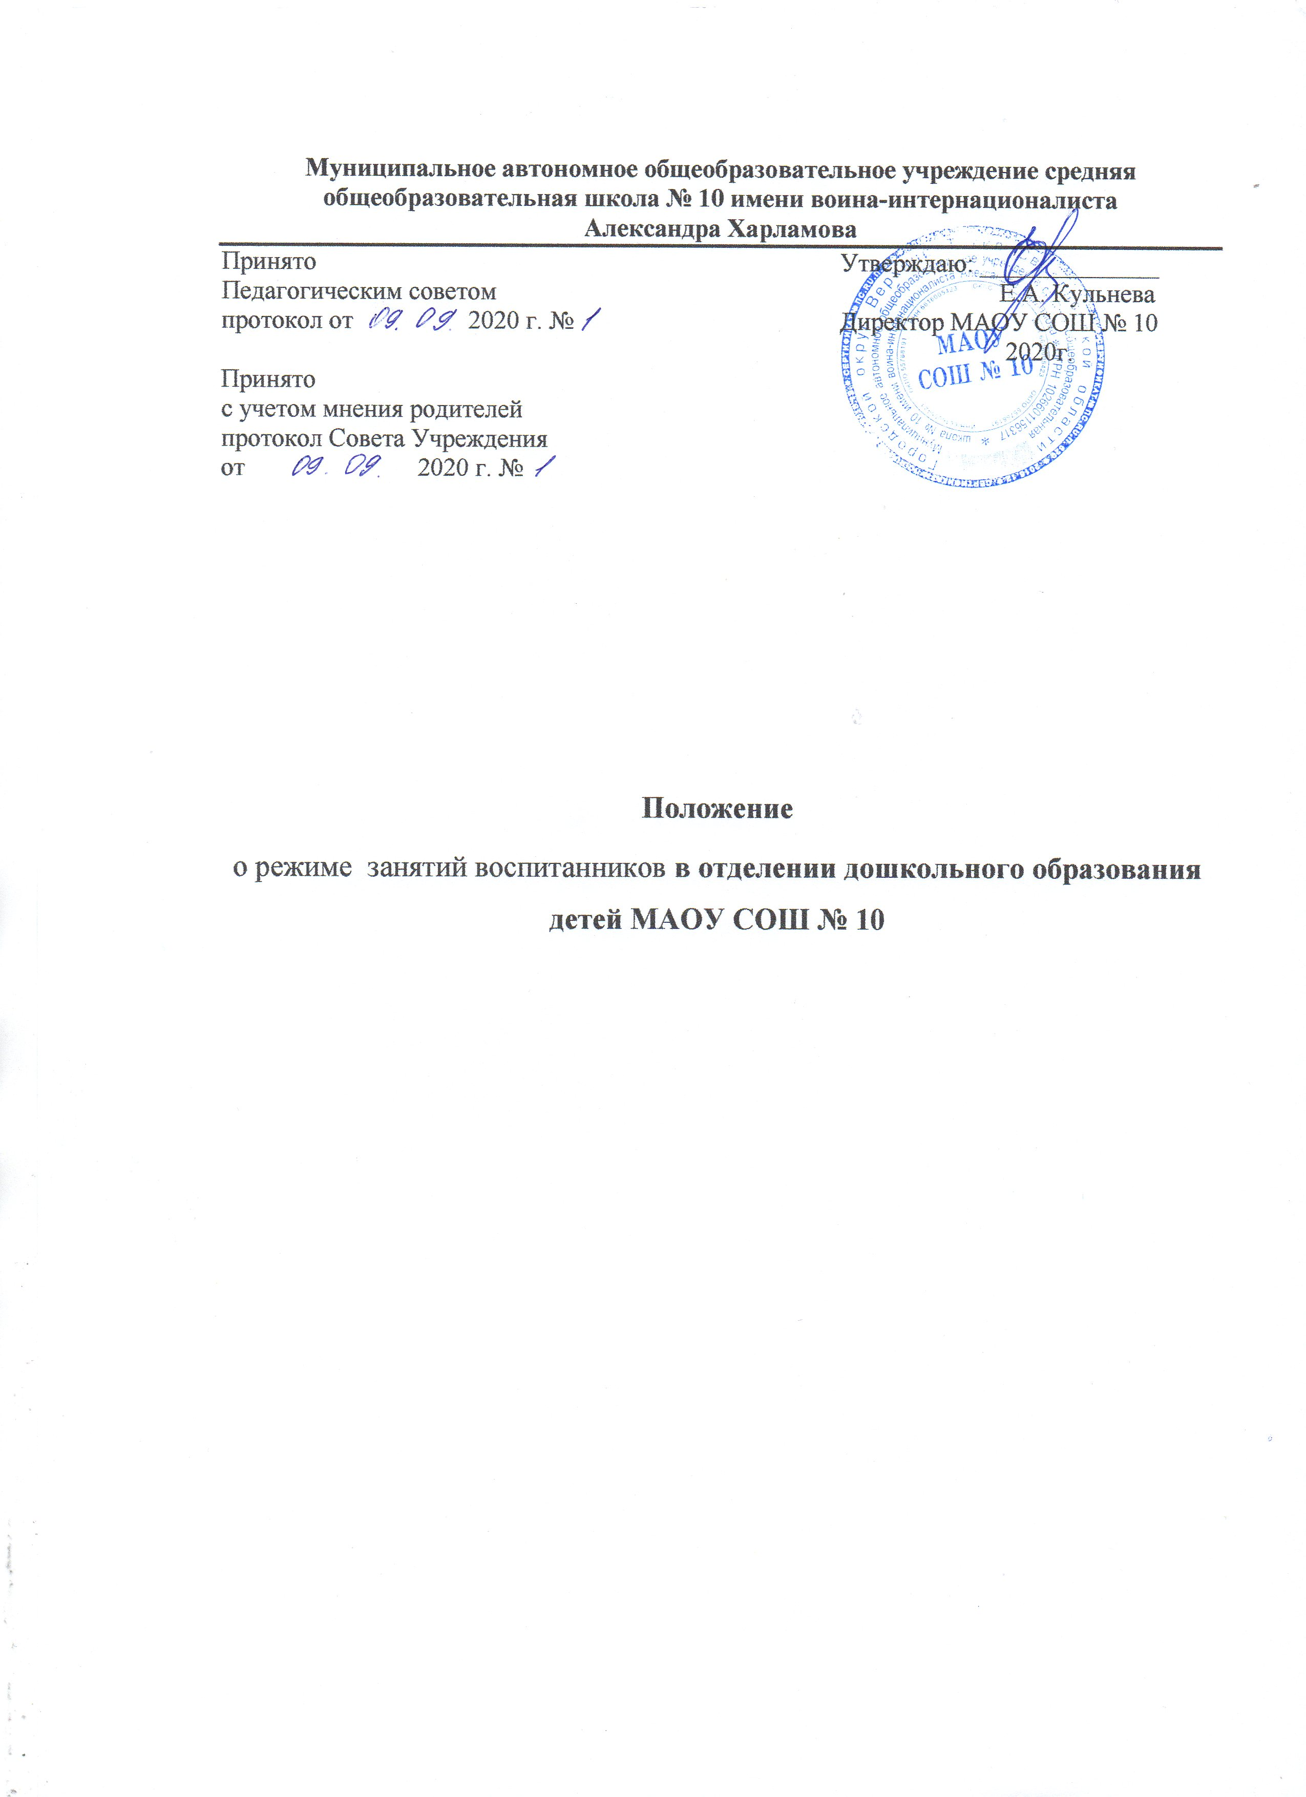

Муниципальное автономное общеобразовательное учреждение средняя общеобразовательная школа № 10 имени воина-интернационалиста
Александра Харламова
Принято  Педагогическим советом  протокол от 2020 г. №  Принято  с учетом мнения родителей  протокол Совета Учреждения  от 2020 г. № | Утверждаю: ______________  Е.А. Кульнева  Директор МАОУ СОШ № 10  2020г.

Положение

о режиме занятий воспитанников в отделении дошкольного образования детей МАОУ СОШ № 10

1.Общие положения

1.1.Режим занятий в отделении дошкольного образования детей МАОУ СОШ № 10 (далее ОУ) устанавливается на основе Устава ОУ, требования санитарных норм СанПиН 2.4.1.3049-13, Федерального закона от 29 декабря 2012г. N 273-ФЗ "Об образовании в Российской Федерации", ФГОС ДО от 17 октября 2013г. N 1155, Приказа Минобрнауки России от 30.08.2013 N 1014 "Об утверждении Порядка организации и осуществления образовательной деятельности по основным общеобразовательным программам – образовательным программам дошкольного образования".
1.2.Положение регламентирует режим образовательного процесса в отделении дошкольного образования детей МАОУ СОШ №10.
1.3.Режим функционирования образовательного учреждения согласовывается с Учредителем.

2. Режим функционирования образовательного учреждения
2.1.Образовательное учреждение работает по 5-дневной рабочей неделе.
2.2.Образовательное учреждение функционирует в режиме полного дня: с 7.00. до 17.30. (10,5 часов).
2.3.В субботу, воскресенье и праздничные дни образовательное учреждение не работает.
2.4.Содержание и организацию образовательной деятельности на уровне дошкольного образования определяет основная образовательная программа дошкольного образования МАОУ СОШ №10.
2.6.Занятия проводятся в соответствии с санитарно-гигиеническими правилами, возрастом воспитанников ОУ и расписанием непосредственно образовательной деятельности воспитателя с детьми, утверждённым директором образовательного учреждения.

3. Режим образовательной нагрузки
3.1.Образовательная программа реализуется в течение всего времени пребывания детей в образовательном учреждении.
Длительность непрерывной образовательной нагрузки:
Группы раннего возраста:
Для детей раннего возраста от 1,5 до 3 лет длительность непрерывной непосредственно образовательной деятельности не должна превышать 10 мин. Допускается осуществлять образовательную деятельность в первую и во вторую половину дня (по 8 - 10 минут). Допускается осуществлять образовательную деятельность на игровой площадке во время прогулки.
Младшая группа:
Продолжительность непрерывной непосредственно образовательной деятельности для детей от 3 до 4-х лет - не более 15 минут.
Средняя группа:
Продолжительность непрерывной непосредственно образовательной деятельности для детей от 4-х до 5-ти лет - не более 20 минут.
Старшая группа:
Продолжительность непрерывной непосредственно образовательной деятельности для детей от 5 до 6-ти лет - не более 25 минут.
Подготовительная к школе группа:
Продолжительность непрерывной непосредственно образовательной деятельности для детей от 6-ти до 7-ми лет - не более 30 минут.
Образовательная деятельность с детьми старшего дошкольного возраста может осуществляться во второй половине дня после дневного сна. Ее продолжительность должна составлять не более 25 - 30 минут в день.
Максимально допустимый объем образовательной нагрузки в первой половине дня не превышает:
в младшей группе – 30 минут
в средней группе – 40 минут
в старшей группе – 45 минут
в подготовительной к школе группе – 1,5 часа.
4.2.Образовательная деятельность, требующая повышенной познавательной активности и умственного напряжения детей, организовывается в первой половине дня.
4.3.В середине времени, отведенного на непрерывную образовательную деятельность, проводятся физкультурные минутки. Перерывы между периодами непрерывной образовательной деятельности – не менее 10 минут.
4.4.Занятия по физическому развитию в соответствие с основной образовательной программой дошкольного образования для детей в возрасте от 3 до 7 лет организуются не менее 3 раз в неделю.
Один раз в неделю для детей 5 - 7 лет круглогодично организовываются занятия по физическому развитию детей на открытом воздухе. Их проводят только при отсутствии у детей медицинских противопоказаний и наличии у детей спортивной одежды, соответствующей погодным условиям.
В теплое время года при благоприятных метеорологических условиях непосредственно образовательная деятельность по физическому развитию организуется на открытом воздухе.

